МУНИЦИПАЛЬНОЕ КАЗЕННОЕ УЧРЕЖДЕНИЕ
ДОПОЛНИТЕЛЬНОГО ОБРАЗОВАНИЯ
"СТАНЦИЯ ЮНЫХ НАТУРАЛИСТОВ"
НОВОХОПЕРСКОГО МУНИЦИПАЛЬНОГО РАЙОНА

ЭДИФИКАТОРНАЯ РОЛЬ БОБРА
НА ВОДОЕМАХ ХОПЕРСКОГО ЗАПОВЕДНИКА
И МАЛЫХ ВОДОТОКАХ
НОВОХОПЕРСКОГО РАЙОНА

Выполнил:
Шпаковский Дмитрий Алексеевич,
обучающийся 10 класса, МКУ ДО СЮН Новохоперского муниципального района Воронежской области
Научные руководители:
Родионова Наталья Александровна, к.б.н., педагог д/о МКУ ДО СЮН, Новохоперского муниципального района

г. Новохоперск, 2023

ОГЛАВЛЕНИЕ

1. | I. ВВЕДЕНИЕ……………………………………………………………… | 3
2. | II. МЕТОДИКА ПРОВЕДЕНИЯ ИССЛЕДОВАТЕЛЬСКОЙ РАБОТЫ | 4
3. | III. Основная часть…………………………………………………… | 5
4. | III. ВЫВОДЫ И ПРАКТИЧЕСКИЕ РЕКОМЕНДАЦИИ………………. | 11
5. | СПИСОК ЛИТЕРАТУРЫ ………………………………………………... | 12
6. | ПРИЛОЖЕНИЕ……………………………………………………………. | 13

I. ВВЕДЕНИЕ
В 2023 г. мы продолжили исследование, начатое нами в 2021 г. Исследованиям экологического состояния малых водоемов в настоящее время уделяется большое внимание, а бобр - Castor fiber L. - является животным, наиболее активно влияющим на состояние водоема. Его активность способствует изменению абиотических и биотических параметров водных и прибрежно-водных биоценозов. Для изучения закономерности влияния бобров (Castor fiber L.)на водные и околоводные экосистемы малых водоёмов мы взяли озеро Малое Голое, ерик, соединяющий озера Малое Голое и Большое Голое и ручей Красный. Выбор объектов обусловлен их существенным различием. Первые два объекта расположены на территории Хоперского заповедника, в притеррасной пойме реки Хопер. Ручей - на водоразделе малых рек Елань и Савала, является притоком реки Савала.
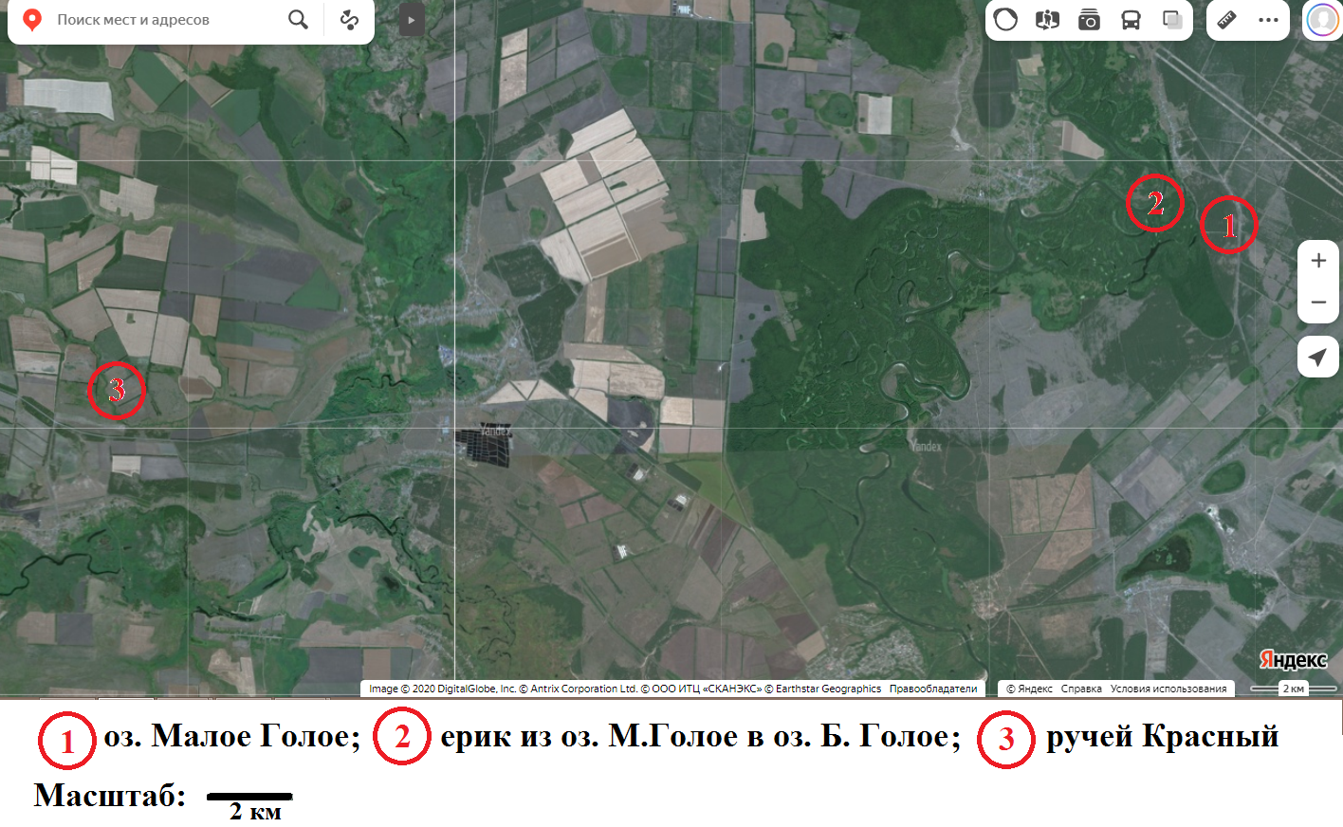
Рис. 1 Раположение мест исследования

Цель нашей работы - изучение влияния жизнедеятельности бобров на биотопы. Насколько его влияние губительно для лесных насаждений, или, напротив, он способствует повышению лесистости территории?
Задачи работы: 1) провести учет следов жизнедеятельности бобров в поселениях и оценить численность бобров на выбранных участках; 2) выявить влияние деятельности бобров на природные сообщества выбранных территорий; 3) проанализировать полученные результаты.
Анализ литературных источников показывает, что интенсивность влияния бобра на экосистемы зависит от экологических и климатических условий, от численности поселений [1, 3, 4]. Результаты нашего исследования могут стать основой для уточнения роли бобров в экосистеме как малых степных рек так и пойменных водоемов.
На территории Воронежской губернии бобры были истреблены в конце XVII века. В 1937 г. из Воронежского заповедника в Хоперский для реакклиматизации ценного аборигенного вида была завезена первая партия из 15 бобров с черной окраской меха. Всего в 1937— 1939 гг. в заповеднике было выпущено 22 бобра, из которых три погибли, не участвуя в размножении. В 1939 г. популяция вольно живущих бобров состояла уже из 35 особей, а с 1950 г., когда их стало 400, заповедник начал отлов бобров для расселения в другие места. До 1973 г. из Хоперского заповедника было вывезено 694 бобра [8, 10].
Бобра речного относят к высокоспециализированному по питанию грызуну. Основу его пищи составляет древесно-кустарниковая растительность. Всего зарегистрировано поедание зверьками около 130 видов растений. Бобр отдает предпочтение осине, тополю и различным ивам, особенно кустарниковым (т.н. тальники). А из летних трав бобры больше всего любят таволгу вязолистную, крапивы, щавель конский и некоторые другие травы [3]. Новый водоем или его часть обычно заселяет пара бобров. Постепенно мощность семьи возрастает, увеличивая нагрузку на кормовые ресурсы участка, иногда полностью уничтожая мягколиственные древесные породы, в основном тальник и осину. Затем семья распадается и переселяется в другую часть озера или соседний водоём, где запасы кормов выше. Основным фактором для развития популяции считаются кормовые ресурсы. Именно наличие определенного запаса кормовых ресурсов обеспечивает в течение некоторого времени возможность увеличения численности популяции реинтродуцированного вида с [4]. После истощения кормовых ресурсов семья перемещается на другое место [5].

II. МЕТОДИКА ПРОВЕДЕНИЯ ИССЛЕДОВАТЕЛЬСКОЙ РАБОТЫ
Наше исследование проводилось в течение 2021 - 2023 гг. и продолжается. Мы проанализировали Летопись природы Хоперского заповедника за годы исследования. В 2021 году в заповеднике зафиксировано 320 особей бобра, в 2022 - 430 особей. На озерах обнаружено более 80 поселений, около четверти из них занимают одиночки. Также хотелось отметить, что среди особей бобров Хоперского заповедника преобладает морфа черного окраса (устное сообщение старшего инспектора Центрального лесничества Хоперского заповедника Печенюк А.А.).
Для оценивания средообразующей деятельности бобров учитывались все следы их жизнедеятельности - хатки, плотины, норы, тропы, погрызы древесно-кустарниковой растительности и кормовые площадки. Мы использовали маршрутный, эколого-статистический, морфоэкологические методы исследования [2, 3, 6]. Одним из главных показателей, характеризующих экологическую нишу бобра речного, наряду с условиями проживания, является способ питания (трофический статус) [5]. Наличие в зоне доступности достаточного количества древесно-кустарниковой растительности является основным критерием для оценки экологической ниши бобра. При исследовании трофического статуса бобра на выбранных участках проводилось изучение особенностей питания в вегетационный период и изменение его с приближением зимы. Для оценки влияния бобра на прибрежные фитоценозы, на территории бобровых поселений закладывались пробные площади 20 на 50 м со сплошным пересчётом произрастающих и изъятых бобрами деревьев. Сгрызенная поросль диаметром менее 0,5 см в расчёт не принималась и не подсчитывалась. Делалось геоботаническое описание травянистой растительности.
Один из важнейших для поймы любой реки показателей - высота и продолжительность паводка. Для стабильного состояния пойменных экосистем Хоперского заповедника необходимы периодические паводки на реке Хопер высотою не менее 6 метров. Как мы видим из диаграммы (рис. 2), последний раз высокий паводок был в 2018 году [9].
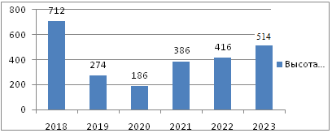
Рис.2 Высота паводка на реке Хопёр.
Мы проанализировали данные о средней температуре воздуха и среднемесячном количестве осадков за эти годы (рис3-4).
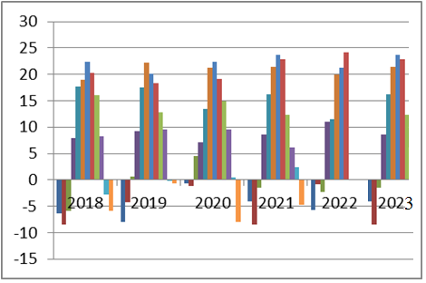  Рис.3. Средняя температура воздуха. | 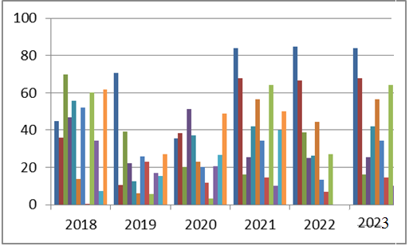  Рис.4. Среднее количество осадков.
За последние пять лет максимум осадков зафиксирован в январе, а максимум температуры – в июле и августе. При этом в самые жаркие месяцы отмечен минимум осадков.

III. Основная часть
Рассмотрим условия местообитания бобра на местах исследования. Бобры изменяют рельеф берега при обустройстве своих нор и при формировании троп различной длины и степени «вытоптанности». Тропы образуются в результате перемещений бобров к кормным участкам. Они образуют своеобразную систему подступов к воде, которой охотно пользуются остальные сухопутные животные [7]. Кроме поселений бобров на озере периодически отмечаются ондатра, выдры, норки, водоплавающие птицы. В Хоперском заповеднике на одном участке с бобрами может селиться выхухоль. Особенно это актуально в периоды уменьшения обводненности территории, т.е. во время обсыхания водоемов. Ведь только бобры могут удержать уровень воды или изменить рельеф дна и сделать озеро пригодным для проживания. Также между бобром и выхухолью существует взаимополезное сожительство (мутуализм). Выхухоль использует бобровые норы и истребляет некоторых брюхоногих моллюсков, являющихся промежуточными хозяевами опасных для бобров гельминтов [4]. Однако в последнее время из-за значительного сокращения количества выхухоли поселение ее вместе с бобрами не отмечалось.
Первый объект исследования – озеро Малое Голое (Рис. 5).
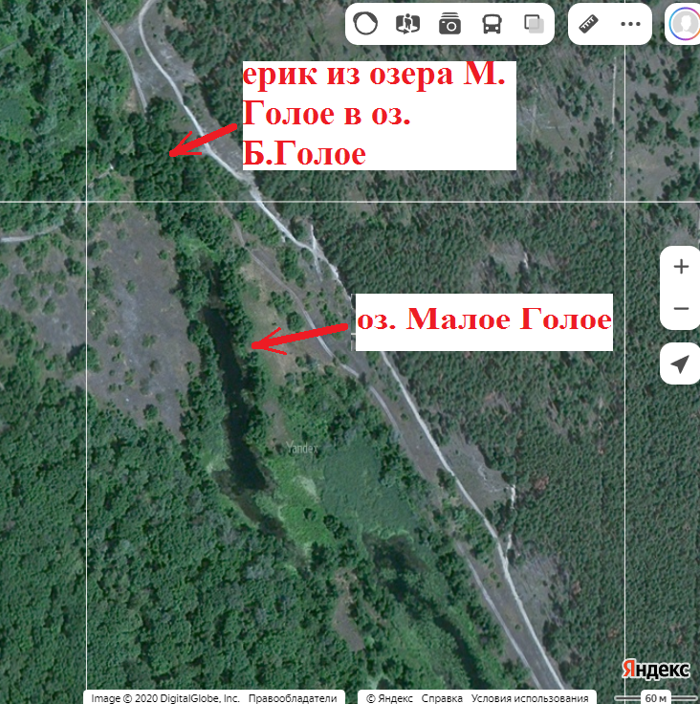 | Рис. 5 Оз. М. Голое и есрик, срединяющий оз. М Голое и Б. Голое
Его протяженность – 578 м, площадь 2,3 га. Питание водоёма осуществляется за счёт весенних паводковых вод, выхода грунтовых вод, трем ерикам, соединяющим его с озерами Сосновое, Ольховое и Б. Голое, а также атмосферных осадков. Озеро охраняется, на нём запрещена рыбалка. Практически все озеро окружено древесной растительностью. С восточного берега ширина древесной растительности местами сужается до одного ряда, примерно четверть длины озера берега поросли только ивой трехтычинковой. С западного берега к озеру подступает пойменный лес, сложенный тополем белым (Populus alba L.), дубом черешчатым (Quercus robur L. ), в подлеске клен татарский (Acer tataricum L. ), крушина ломкая (Frangula alnus Mill. ), жестер слабительный (Rhamnus cathartica L. ). Вдоль берега нами отмечены ольха черная (Alnus glutinosa L. ), осина (Populus tremula L. ), ива белая (Salix alba L .) дуб черешчатый (Quercus robur L.), тополь черный (Populus nigra L.). Берега озера пологие, заросшие гелофитами - ежеголовкой прямой, стрелолистом стрелолистным, осокой острой, сусаком. Далее следует пояс плейстофитов (водокраса обыкновенного, рдеста плавающего, телореза алоэвидного) и гидатофитов (урути мутовчатой, роголистника погруженного, рдеста гребенчатого). Около четверти водного пространства занимают заросли крупных плейстофитов - кубышки желтой, кувшинки белой, в отдельные годы заросли образует чилим, водяной орех. В зарослях водных растений и вдоль берегов обильны свободноплавающие гидатофиты - ряски малая и горбатая, многокоренник обыкновенный, сальвиния плавающая. Берега в основном заняты фитоценозами с преобладанием ежевики сизой. При обследовании озера Малое Голое было выявлено 1 жилое и 4 нежилых поселения. Количество погрызов на исследуемой территории (менее 150) показывает, что в ней живет бобр - одиночка. Его возраст более 1 года (ширина бобровых резцов более 8 мм). Для подсчета общего количества деревьев было заложено 20 пробных площадок. Запас древесных кормов на всей площади составляет 547 стволов. Основная порода - осина (Populus tremula). Также отмечена поросль ивы трехтычинковой (Salix triandra). Погрызов деревьев на исследуемой территории мало. На берегу озера Малое Голое, рядом с другими следами жизнедеятельности бобра, мы обнаружили погрызы ежевики. Из древесных пород чаще повреждена осина и тальник (Рис. 6, Приложение, таблица 1,). Диаметр повреждённого древостоя от 5 до 11 см.

Рис. 6 Виды древесной растительности на территории около оз. Малое Голое и количество поврежденных и погибших деревьев.

Ерик из озера Малое Голое в озеро Большое Голое по протяженности не более 500 м. Ерик постоянно текущий, течет из Малого Голого в Большое Голое, но во время высоких паводков меняет направление при подпоре воды из реки Хопер. Грунт - слой ила глубиною до 30 см на песчаной основе. Вдоль берегов произрастает ольха черная (Alnus glutinosa L.), местами единично - ива белая (Salix alba L.). Берега заросшие гигрофильной растительностью - чередой олиственной, осокой береговой, местами высокое проективное покрытие образует эхиноцистис лопастной. В русле ерика в местах с высокой сомкнутостью древостоя развивается покров рясок с общим проективным покрытием 100 %. Доминирует ряска малая, в меньших количествах отмечается многокоренник, ряска горбатая, ряска трехдольная, а также водокрас и сальвиния плавающая. В местах с хорошим освещением в русле произрастает рогозы узколистный и широколистный, сабельник болотный, ряска горбатая, многокоренник, водокрас обыкновенный и плейстофиты - роголистник погруженный, ряска трехбороздная.
В августе 2021 г. на ерике, под автомобильным мостом, бобры построили плотину (Рис. 7). Построив плотину, бобры существенно повысили уровень воды в ерике выше плотины. К 2022 году размеры плотины увеличились (Рис. 8), соответственно увеличилась площадь затопления. Однако весною 2023 г. нами отмечено значительное разрушение плотины. Вероятнее всего это произошло из-за достаточно высокого паводка, когда вода из поймы и озер Малое Голое и Сосновое устремляется по ерику в оз. Большое Голое. Летом 2023 г. платины практически не существовало, перепад высот составлял не более 5 см. Скорее всего ее разрушило сильным потоком воды во время паводка. Но паводок выше среднего и достаточное количество осадков в летний период поддерживали уровень воды в ерике выше среднего. Вероятно, из-за этого бобры и не стали восстанавливать плотину, хотя погрызы поблизости по-прежнему фиксировались
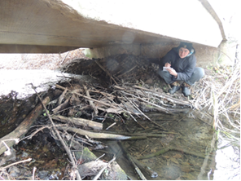  Рис.7 Плотина на ерике оз. Малое Голое – оз. Большое Голое | 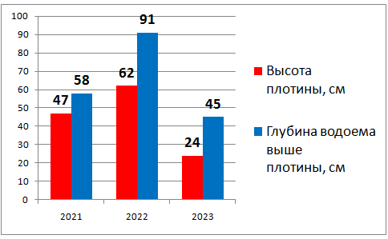Рис.8 Изменение характеристик плотины

Наш третий объект исследования – ручей Красный (Рис. 9). Его исток находится в 7 км от села Красное Новохопёрского района. Грунт – глина. Протяженность в летний период около 6 км. Весной, во время разлива он впадает в реку Савала. Затем, когда уровень воды падает, в межень ручей уходит под землю примерно в 1 км от устья. На берегах ручья очень мало древесно-кустарниковой растительности. Нами отмечена ива (Salix viminalis), осина (Populus tremula), берёза (Betula pendula L.), яблоня лесная (Malus sylvestris (L.) Mill.), груша обыкновенная (Pyrus communis L.). Из прибрежно-водной растительности отмечен тростник южный, рогоз узколистный, осока острая. На водной поверхности обнаружен многокоренник обыкновенный и ряска горбатая. Из погруженных растений отмечены рдест блестящий и роголистник погруженный.
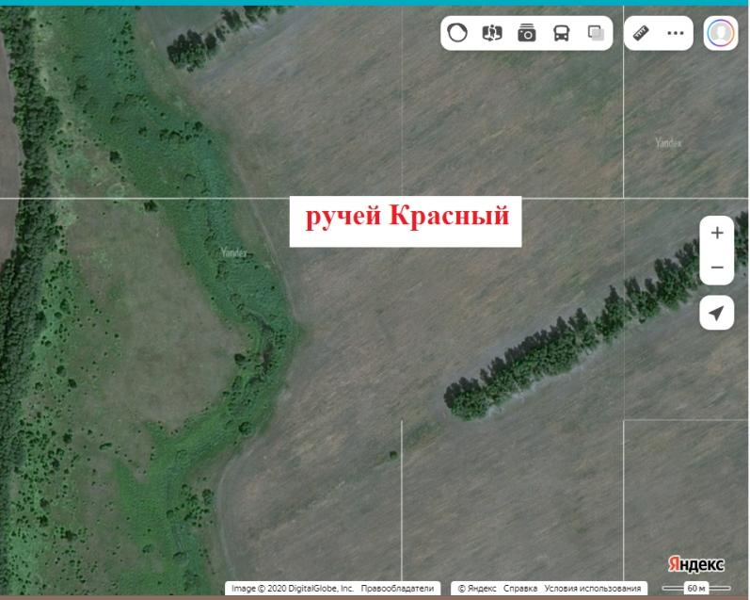 | Рис. 9 Ручей Красный

Ручей Красный - небольшой водоток шириной до 1 м. Его глубина на отдельных участках достигает 50 см. Бобры поселились в 300 м от истока ручья. Чтобы выжить, они постоянно сооружают плотины. Незапруженные участки ручья настолько мелкие, что бобр не может свободно плавать. В сочетании с подвижностью поселений это приводит к увеличению количества плотин по мере увеличения продолжительности проживания бобров. Осенью 2021 года мы зафиксировали три плотины, летом 2022 их было уже 5, в ноябре 2022 – 9 (Приложение, Рис. 4). Скорость, с которой работают бобры, поразительна. В 2023 г. новых плотин не зафиксировано, но существующие постоянно подновляются. За счет возведения плотин глубина на отдельных участках увеличилась на 90 см, достигнув полтора метра и более, а площадь водной поверхности увеличилась в 5-7 раз. Произошло подтопление луговых участков, на некоторых участках под землею располагается сеть разветвленных тоннелей, позволяющих бобрам выходить на поверхность и быстро прятаться обратно в 7-10 м от водной поверхности.
Вдоль ручья было заложено 20 пробных площадок. Запас древесных кормов на всей площади составляет 315 стволов (Рис. 10, Приложение, таблица 2).

Рис.10 Виды древесной растительности на территории ручья Красный и количество поврежденных и погибших деревьев.

Чаще повреждена бобром ива (Salix triandra). Изменение гидрорежима привело к её широкому распространению. Несмотря на сильное «прореживание» ивы на отдельных участках – ее порослеобразующая активность увеличилась, заросли находятся в хорошем состоянии. В летний период бобры здесь активно поедают травянистую растительность - на берегу ручья обнаружены выгрызенные поляны таволги. В осенний период бобры переходят на древесную пищу, отмечается увеличение погрызов тальника. Анализ погрызов показывает, что на верхней плотине живет один взрослый бобр, а ниже по течению живет семья (172 погрыза), зафиксированы погрызы шириной 3 мм. Количество грызунов по [6] составляет 3-5. Несмотря на низкий запас древесных кормов по сравнению с озером Малое Голое, количество животных на ручье выше. Мы продолжили наше исследование с помощью фотоловушки «Филин-120». Она помогла нам увидеть жителя верхней плотины. Сейчас мы ведем работу на нижних участках.
Строительство бобрами плотин и образование бобровых прудов существенно изменило растительность водотока. Мелководья заросли тростником, рогозами и камышом озерным, в более глубоких участках водоема поселился рдест погруженный и роголистник погруженный. Увеличили обилие и встречаемость влаголюбивые виды (например таволга вязолистная). Увеличение влажности территории привело к сохранению вегетирующих растений в течение всего сезона, что в условиях степи, где растительность нередко высыхает уже в июне, крайне важно. Мы считаем, что это привело к увеличению количества видов и увеличению количества насекомых - корма для насекомоядных птиц. Сформировались хорошие условия для гнездовья уток, куропаток и других птиц. Считается, что в средней полосе России бобры производят катастрофические по масштабам разрушения древостоя [5]. Мы считаем, что в условиях степи и лесостепи деятельность бобра приводит к увеличению биоразнообразия территории и не несет больших разрушений древесно-кустарникового полога.

ВЫВОДЫ И ПРАКТИЧЕСКИЕ РЕКОМЕНДАЦИИ

1. В ходе проведенного исследования изучена средообразующая деятельность бобра на берегах озера Малое Голое, ерика из озера Малое Голое в озеро Большое Голое и ручья Красный. Пищевая база бобра на исследуемой территории в летнее время включает травянистую растительность - рогоз широколистный (корневище), ежевика, таволга вязолистная. В осеннее-зимний период бобр питается древесно-кустарниковой растительностью ивы, осина.
Предположительно размер участка, занимаемого одной бобровой семьёй в изучаемом районе, составляет до 0,5 км. Протяженность зависит от количества особей в семье и количества доступных кормов, так как скорость воздействия бобра на кормовые ресурсы превышает скорость их восстановления. На озере Малое Голое, по нашим данным, живёт бобр-одиночка. На ручье Красный, несмотря на низкий запас древесных кормов количество грызунов выше и продолжает расти.
2. Затопление территории в результате строительства плотины на озере Малое Голое вызвало сукцессионные изменения. На их первом этапе происходит изменение в составе травянистых фитоценозов, затем - структуры и состава лесообразующих пород. Однако разрушение плотины остановило изменение в растительном покрове.
Строительство каскада плотин на ручье Красный вызвало значительные изменения в прибрежных фитоценозах, увеличилось количество и проективное покрытие кустарниковых ив, гигрофитов. Течение замедлилось, образовалось несколько прудов со слабопроточной водой. На водоёме поселилась птица. Охотники отмечают увеличение популяции зайца и лося.
3. Итак, самым значимым результатом жизнедеятельности бобров мы считаем строительство плотин. Уровень воды в водоёме является определяющим фактором для большинства живых организмов. При отсутствии достаточного количества атмосферных осадков и постоянного притока воды из подземных горизонтов, наличие плотины позволяет предотвратить обсыхание водоёма и сохранить экосистему.
Полученные результаты показали, что бобр является важным компонентом водных биогеоценозов лесостепной зоны. Преобразуя среду для своего существования бобр является мощным средообразующим видом - эдификатором. Он создаёт условия для жизни других лесных животных и определяет характер прибрежного биоценоза. Жизнедеятельность бобров является движущей силой сукцессионных преобразований и поддерживает биоразнообразие прибрежных сообществ.

СПИСОК ЛИТЕРАТУРЫ
1. Бобры в заповедниках европейской части России. Труды Государственного природного заповедника «Рдейский». Том 4. / Ред. Н.А. Завьялов, Л.А. Хляп.– Великие Луки: Великолукская типография, 2018. – 538 с.
2. Гиляров А.М. Популяционная экология: учеб.пособие. М.: Изд-во Моск. ун-та, 1990. 191 с.
3. Дьяков Ю.В. Бобры Европейской части СоветскогоСоюза. М.: Моск. рабочий, 1975. 480 с.
4. Завьялов Н.А. «Средообразующая деятельность бобра (Castor fiber L.) в европейскойчасти России» / Труды Государственного природного заповедника «Рдейский». Выпуск 3. - Великий Новгород, 2015. - 320 с.
5. Завьялов Н.А., Крылов А.В., Бобров А.А., и др.; Влияниеречного бобра на экосистемы малых рек; Ин-т проблем экологии и эволюции им. А.Н. Северцова; Ин-тбиологии внутренних вод им. И.Д. Папанина. Москва: Наука, 2005. 186 с.
6. Завьялов Н.А. Результаты долговременного мониторинга бобрового (Castor fiber L.) население Рдейского заповедника и сопредельных территорий // Бобры в заповедниках Европейской части России / Труды Государственного природного заповедника «Рдейский». Выпуск 4. – Великие Луки, 2018. – С. 185
7. Жарков И.В. «Определение численности бобров в поселении по числу погрызов». – М.: «Просвещение» 1963.
8. Марченко Н. Ф. Млекопитающие Хоперского заповедника. Повидовой обзор.Отряд Rodentia, Bowdich, 1821 – Грызуны//Труды Хоперского гос. заповедника / под ред. Н.А. Карпова. Воронеж: Науч. кн., 2016. Выпуск Х. С.82–153.
9. https://allrivers.info/gauge/hoper-novohopersk/28.11.2021
10. http://oopt.info/khoper/fauna.html

ПРИЛОЖЕНИЕ
таблица 1
Ведомость перечета деревьев на пробных площадях озера Малое Голое Хоперского заповедника

№ пл | Облесенность площадки, % | всего деревьев | (Acer negundo L. |  |  |  |  | Alnus glutinosa L. |  |  |  |  | Populus tremula L. |  |  |  |  | Salix alba L.
№ пл | Облесенность площадки, % | всего деревьев | Всего | Поврежден  бобрами |  | Погибших из-за бобра |  | Всего | Поврежден  бобрами |  | Погибших из-за бобра |  | Всего | Поврежден бобрами |  | Погибших из-за бобра |  | Всего | Поврежден бобрами |  | Погибших из-за бобра
 |  |  |  | Кол-во | диаметр, см | Кол-во | диаметр, см |  | Кол-во | диаметр, см | Кол-во | диаметр, см |  | Кол-во | диаметр, см | Кол-во | диаметр, см |  | Кол-во | диаметр, см | Кол-во | диаметр, см
1 | 80 | 59 | 3 |  |  |  |  | 24 |  |  |  |  | 32
2 | 80 | 53 |  |  |  |  |  | 14 |  |  |  |  | 27 |  |  |  |  | 1 | 1 | 40
3 | 70 | 69 |  |  |  |  |  | 4 |  |  |  |  | 58 |  |  | 28 | 5-8 | 2
4 | 40 | 6 |  |  |  |  |  | 4 |  |  |  |  |  |  |  |  |  | 2 | 1 | 40
5 | 40 | 8 | 2 |  |  |  |  | 3 |  |  |  |  |  |  |  |  |  | 1
6 | 20 | 3 | 1 |  |  |  |  |  |  |  |  |  |  |  |  |  |  | 1
7 | 30 | 6 |  |  |  |  |  | 1 |  |  |  |  |  |  |  |  |  | 2 | 1 | 42
8 | 20 | 4 | 2 |  |  |  |  |  |  |  |  |  |  |  |  |  |  | 1
9 | 40 | 9 | 4 |  |  |  |  |  |  |  |  |  | 1 |  |  |  |  | 1
10 | 40 | 9 | 1 |  |  |  |  | 2 |  |  |  |  |  |  |  |  |  | 2
11 | 90 | 79 | 37 |  |  |  |  | 11 |  |  |  |  | 3 |  |  |  |  | 1
12 | 50 | 22 | 5 |  |  |  |  | 5 |  |  |  |  | 8 |  |  | 2 | 8
13 | 20 | 5 | 1 |  |  |  |  | 1 |  |  |  |  | 2 |  |  |  |  | 1
14 | 60 | 19 | 2 |  |  |  |  | 5 |  |  |  |  | 4 |  |  |  |  | 1
15 | 40 | 14 | 1 |  |  |  |  | 3 |  |  |  |  | 3 |  |  | 2 | 8
16 | 30 | 7 | 1 |  |  |  |  | 2 |  |  |  |  |  |  |  |  |  | 1
17 | 70 | 15 |  |  |  |  |  | 4 |  |  |  |  | 2 |  |  |  |  | 2
18 | 30 | 8 |  |  |  |  |  |  |  |  |  |  |  |  |  |  |  | 1
19 | 90 | 65 |  |  |  |  |  | 11 |  |  |  |  | 34 |  |  | 5 | 7
20 | 100 | 86 | 3 |  |  |  |  | 18 |  |  |  |  | 42
всего |  | 546 | 63 |  |  |  |  | 112 |  |  |  |  | 216 |  |  |  |  | 20
повреждены |  | 3 | 0 |  |  |  |  | 0 |  |  |  |  | 0 |  |  |  |  | 3
сгрызены |  | 38 | 0 |  |  |  |  | 0 |  |  |  |  | 37 |  |  |  |  | 0

продолжение таблицы 1

№ пл | Облесенность площадки, % | всего деревьев | Populus alba L. |  |  |  |  | Quercus robur L. |  |  |  |  | Ulmus scabra Mill. |  |  |  |  | Frangula alnus Mill.
№ пл | Облесенность площадки, % | всего деревьев | Всего | Поврежден  бобрами |  | Погибших из-за бобра |  | Всего | Поврежден  бобрами |  | Погибших из-за бобра |  | Всего | Поврежден  бобрами |  | Погибших из-за бобра |  | Всего | Поврежден  бобрами |  | Погибших из-за бобра
№ пл | Облесенность площадки, % | всего деревьев |  | Кол-во | диаметр, см | Кол-во | диаметр, см |  | Кол-во | диаметр, см | Кол-во | диаметр, см |  | Кол-во | диаметр, см | Кол-во | диаметр, см |  | Кол-во | диаметр, см | Кол-во | диаметр, см
1 | 80 | 59
2 | 80 | 53 | 1 |  |  |  |  | 2 |  |  |  |  | 8
3 | 70 | 69 | 3 |  |  |  |  | 2
4 | 40 | 6
5 | 40 | 8 |  |  |  |  |  | 2
6 | 20 | 3 | 1 |  |  | 1 | 32
7 | 30 | 6 | 1 |  |  |  |  | 2
8 | 20 | 4 |  |  |  |  |  | 1
9 | 40 | 9 | 1 |  |  |  |  | 2
10 | 40 | 9 | 1 |  |  |  |  | 2 |  |  |  |  |  |  |  |  |  | 1
11 | 90 | 79 | 12 |  |  |  |  | 15
12 | 50 | 22 |  |  |  |  |  | 4
13 | 20 | 5
14 | 60 | 19 | 2 |  |  |  |  | 4 |  |  |  |  |  |  |  |  |  | 1
15 | 40 | 14 | 3 |  |  |  |  | 4
16 | 30 | 7 | 1 |  |  |  |  | 2
17 | 70 | 15 | 1 |  |  |  |  | 5 |  |  |  |  |  |  |  |  |  | 1
18 | 30 | 8 | 2 |  |  |  |  | 5
19 | 90 | 65 | 8 |  |  |  |  | 12
20 | 100 | 86 | 4 |  |  |  |  | 7 |  |  |  |  | 12
всего |  | 546 | 41 |  |  |  |  | 71 |  |  |  |  | 20 |  |  |  |  | 3
повреждены |  | 3 | 0 |  |  |  |  | 0 |  |  |  |  | 0 |  |  |  |  | 0
сгрызены |  | 38 | 1 |  |  |  |  | 0 |  |  |  |  | 0 |  |  |  |  | 0

таблица 2
Ведомость пересчета деревьев на пробных площадях на ручье Красный
№ пл | Облесенность площадки, % | всего деревьев | Pyrus communis L. |  |  |  |  | Betula pendula Roth |  |  |  |  | Populus tremula L. |  |  |  |  | Salix triandra L. |  |  |  |  | Populus alba L.
№ пл | Облесенность площадки, % | всего деревьев | Всего | Поврежден. бобрами |  | Погибших из-за бобра |  | Всего | Поврежден. бобрами |  | Погибших из-за бобра |  | Всего | Поврежден. бобрами |  | Погибших из-за бобра |  | Всего | Поврежден. бобрами |  | Погибших из-за бобра |  | Всего | Поврежден. бобрами |  | Погибших из-за бобра
 |  |  |  | Кол-во | диаметр, см | Кол-во | диаметр, см |  | Кол-во | диаметр, см | Кол-во | диаметр, см |  | Кол-во | диаметр, см | Кол-во | диаметр, см |  | Кол-во | диаметр, см | Кол-во | диаметр, см |  | Кол-во | диаметр, см | Кол-во | диаметр, см
1 | 60 | 36 |  |  |  |  |  | 8 |  |  |  |  | 8 |  |  |  |  | 12 | 5 | 3 |  |  | 7
2 | 30 | 35 | 2 |  |  |  |  | 5 |  |  |  |  | 4 |  |  |  |  | 17 | 7 | 2-5 |  |  | 7
3 | 30 | 27 |  |  |  |  |  | 2 |  |  |  |  | 3 |  |  |  |  | 15 | 5 | 2-5 |  |  | 3
4 | 20 | 33 | 2 | 1 | 12 |  |  |  |  |  |  |  |  |  |  |  |  | 22 | 8 | 2-5 |  |  | 5
5 | 20 | 26 | 2 |  |  |  |  | 2 |  |  |  |  | 3 |  |  |  |  | 18 | 5 | 3 |  |  | 1
6 | 10 | 21 |  |  |  |  |  | 4 | 1 | 14 |  |  | 4 |  |  |  |  | 12 | 5 | 3
7 | 3 | 20 | 2 |  |  |  |  | 2 | 1 | 12 |  |  |  |  |  |  |  | 15 | 8 | 2-4 |  |  | 1
8 | 2 | 13 |  |  |  |  |  | 1 |  |  |  |  | 1 |  |  |  |  | 10 | 7 | 2-4
9 | 10 | 15 |  |  |  |  |  |  |  |  |  |  | 1 |  |  |  |  | 12 | 7 | 2-4 |  |  | 1
10 | 5 | 12 |  |  |  |  |  | 1 |  |  |  |  |  |  |  |  |  | 8 | 3 | 3 |  |  | 1
11 | 5 | 13 |  |  |  |  |  |  |  |  |  |  | 3 |  |  |  |  | 7 | 1 | 2 |  |  | 2
12 | 5 | 8 |  |  |  |  |  | 1 |  |  |  |  | 2 |  |  | 1 | 8 | 4
13 | 2 | 8 |  |  |  |  |  |  |  |  |  |  | 2 |  |  |  |  | 5
14 | 3 | 7 |  |  |  |  |  |  |  |  |  |  | 1 |  |  |  |  | 4 |  |  |  |  | 1
15 | 10 | 9 | 1 |  |  |  |  | 1 |  |  | 1 | 8 |  |  |  |  |  | 5
16 | 1 | 9 |  |  |  |  |  |  |  |  |  |  |  |  |  |  |  | 7 |  |  |  |  | 1
17 | 5 | 4 |  |  |  |  |  |  |  |  |  |  | 2 |  |  |  |  |  |  |  |  |  | 1
18 | 3 | 7 | 1 |  |  |  |  |  |  |  |  |  |  |  |  |  |  | 4 |  |  |  |  | 2
19 | 5 | 7 |  |  |  |  |  |  |  |  |  |  | 2 |  |  |  |  | 2 |  |  |  |  | 2
20 | 5 | 5 |  |  |  |  |  |  |  |  |  |  |  |  |  |  |  |  |  |  |  |  | 4
всего |  | 315 | 10 |  |  |  |  | 27 |  |  |  |  | 36 |  |  |  |  | 179 |  |  |  |  | 39
Поврежд. |  | 71 | 1 |  |  |  |  | 2 |  |  |  |  | 0 |  |  |  |  | 61 |  |  |  |  | 0
Сгрызены |  | 2 | 0 |  |  |  |  | 1 |  |  |  |  | 1 |  |  |  |  | 0 |  |  |  |  | 0

продолжение таблицы 2
№ пл | Облесенность площадки, % | всего деревьев | Malus sylvestris (L.) Mill. |  |  |  |  | Alnus glutinosa L. |  |  |  |  | Acer negundo L. |  |  |  |  | Salix alba L. |  |  |  |  | Frangula alnus Mill.
№ пл | Облесенность площадки, % | всего деревьев | Всего | Поврежден. бобрами |  | Погибших из-за бобра |  | Всего | Поврежден. бобрами |  | Погибших из-за бобра |  | Всего | Поврежден. бобрами |  | Погибших из-за бобра |  | Всего | Поврежден. бобрами |  | Погибших из-за бобра |  | Всего | Поврежден. бобрами |  | Погибших из-за бобра
№ пл | Облесенность площадки, % | всего деревьев |  | Кол-во | диаметр, см | Кол-во | диаметр, см |  | Кол-во | диаметр, см | Кол-во | диаметр, см |  | Кол-во | диаметр, см | Кол-во | диаметр, см |  | Кол-во | диаметр, см | Кол-во | диаметр, см |  | Кол-во | диаметр, см | Кол-во | диаметр, см
1 | 60 | 36 | 1 |  |  |  |  |  |  |  |  |  |  |  |  |  |  | 12 | 5 | 3
2 | 30 | 35
3 | 30 | 27 | 4 | 2 | 12
4 | 20 | 33 |  |  |  |  |  | 4
5 | 20 | 26
6 | 10 | 21 | 1
7 | 3 | 20
8 | 2 | 13 |  |  |  |  |  |  |  |  |  |  | 1
9 | 10 | 15 | 1
10 | 5 | 12 |  |  |  |  |  |  |  |  |  |  | 2 |  |  |  |  |  |  |  |  |  | 1
11 | 5 | 13 | 1
12 | 5 | 8 |  |  |  |  |  | 1
13 | 2 | 8 | 1
14 | 3 | 7 | 1 |  |  |  |  |  |  |  |  |  |  |  |  |  |  |  |  |  |  |  | 1
15 | 10 | 9 |  |  |  |  |  | 2
16 | 1 | 9 |  |  |  |  |  |  |  |  |  |  |  |  |  |  |  | 1
17 | 5 | 4 |  |  |  |  |  |  |  |  |  |  |  |  |  |  |  |  |  |  |  |  | 1
18 | 3 | 7
19 | 5 | 7 |  |  |  |  |  | 1
20 | 5 | 5 |  |  |  |  |  |  |  |  |  |  | 1
всего |  | 315 | 10 |  |  |  |  | 8 |  |  |  |  | 4 |  |  |  |  | 13 |  |  |  |  | 3
Поврежд. |  | 71 | 2 |  |  |  |  | 0 |  |  |  |  | 0 |  |  |  |  | 5 |  |  |  |  | 0
Сгрызены |  | 2 | 0 |  |  |  |  | 0 |  |  |  |  | 0 |  |  |  |  | 0 |  |  |  |  | 0

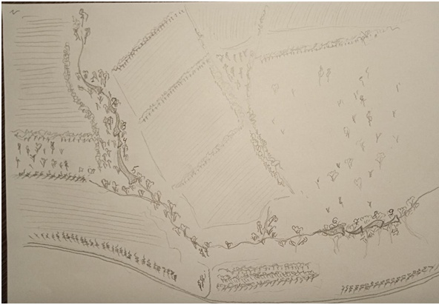
Рис. 3 Схема размещения платин на ручье Красном

